Nota à imprensa

Automação modular: solução ideal para qualquer aplicação

⸺
Produtos padronizados ou desenvolvidos para aplicações específicas
Para centros de usinagem de todos os tamanhos
Soluções integradas para alta eficiência

Guaratinguetá (Brasil), 25 de janeiro de 2023 – A necessidade de uma solução de automação para a própria linha de fabricação fez com que a Liebherr desenvolvesse seu próprio produto: um sistema de automação modular, abrangente e ao mesmo tempo escalável e com diversos opcionais de personalização. O manipulador de paletes PHS Pro foi criado nesse cenário. Com vistas à possibilidade de levar à solução a muitas outras indústrias, a Liebherr tornou o sistema modular, desenvolvendo, então, o PSH Allround.
Base modular
O PHS Allround com seu conceito modular combina as vantagens de um produto standard com opções de expansão para automatizar diferentes Centros de Usinagem, conforme a demanda do cliente. Está disponível com três classes de peso e vários opcionais para se ter acesso frontal a área da máquina; carregador de paletes duplo, para menor tempo de troca de paletes; e elevador de paletes extralongo, para maior quantidade de prateleiras de paletes.
O paletizador, manipula peças para serem usinadas, fixadas a um palete padrão. Isto torna este tipo de automação ideal para a produção de pequenos lotes ou de lotes uniformizados. Com este tipo de sistema, os custos unitários podem ser reduzidos em até 40%, e a produtividade das máquinas (OEE) pode alcançar os 90%. Outra vantagem é a possibilidade de turnos sem operadores.

Integrando soluções: medição, carga de peças e Bin Picking
O PHS Allround pode ser estendido de metro a metro e interligar até quatro máquinas. A parte da frente do sistema também pode receber máquinas, de modo que as mesmas possam ficar ou lado a lado ou de frente uma para a outra. Máxima flexibilidade para todos os layouts. O sistema pode ser adotado também para aplicações específicas. Em um fornecedor de serviços de medição, o PHS Allround automatiza uma máquina de medição, ao invés de um Centro de Usinagem. A Liebherr desenvolveu um controlador para ligar a máquina de medição e programou toda interface de software específica do cliente.
Em 2021, a Liebherr instalou em um fabricante de componentes para máquinas de construção um PHS Pro, com alto grau de automação, desenvolvido para usinar uma grande variedade de peças: três células robotizadas alimentam e fixam peças brutas em paletes, de forma totalmente automatizada. O PHS Pro, então recolhe o palete com as peças fixadas e o coloca no centro de usinagem. A gestão e movimentação das ferramentas de corte também foram automatizadas e são carregadas no centro de usinagem assim que o palete, com a devida peça, é carregado. Após a usinagem, as peças são automaticamente soltas, limpas e descarregadas. Um sistema inteligente controla todo o fluxo do material.
Em outra aplicação em uma montadora de carros, a Liebherr forneceu para uma linha de usinagem de Virabrequins, uma solução especial com um manipulador de paletes rotativo (RLS). Neste caso, o manipulador de paletes foi colocado na entrada da linha de usinagem junto com uma célula robotizada com sistema de visão por câmera, que armazena virabrequins, do mesmo modelo, na sua devida prateleira, funcionando como um armazém de peças brutas.
Imagens:
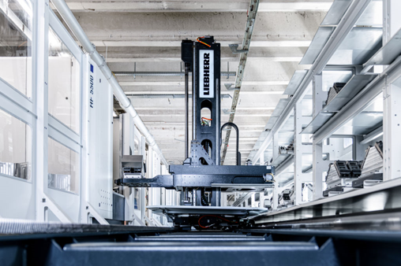
liebherr-PHSAllround.jpg
Buscando uma solução para sua própria produção, em 2008, a Liebherr criou o PHS Pro, que hoje é um sistema de automação abrangente, escalável e com muitas opções de personalização. Esse foi o pontapé inicial para o desenvolvimento do PHS Allround.

Contato
Tatiana Bielefeld
Coordenadora de Marketing
Telefone: + 55 12 2131 4640
Email: tatiana.bielefeld@liebherr.com

Publicado por
Liebherr Brasil ICME Eireli
Guaratinguetá/ Brasil
www.liebherr.com

